Project Start Report
_ __仓库条码管理系统_ 项目立项报告

Prepared by  制定 | 邹龙 | Date  日期 | 2016.10.12
Reviewed by  评审 | 彭地卓  陈倩 | Date  日期 | 2016.10.13
Approved by  批准 | 周建飞 | Date  日期 | 2016.10.13

Revision Record修订记录
Date  日期 | Revision Version  修订版本 | Change Description  修改描述 | Author  作者
2016.4.17 | 1.0 | 说明书基本编撰 | 邹龙

目录
1 Project Proposal 项目提出 3
1.1 Project Brief 项目简介 3
1.2 Project Goal 项目目标 3
1.3 System Scope 系统边界 3
1.4 Estimated Effort 工作量估计 3
2 Team building and Schedule 开发团队组成和计划时间 3
2.1 Project Team 开发团队 3
2.2 Project Plan 计划时间 4
3 Evaluating and Mitigating 风险评估和规避 4
3.1 Technical Risks 技术风险 4
3.2 Management Risks 管理风险 4
3.3 Other Risks 其他风险 4

1 Project Proposal 项目提出
  - Project Brief 项目简介

现代信息化世界，各种大型超市,销售场所…，缺少不了一个完美的仓库管理系统来解放劳动力，该项目可以适用各类销售场所，解决了库存、入库、出库、库存查询、数据报表等大量人工需要完成的事情，现在只需要轻击鼠标根据提示即可完成操作，大量节约了人力和物力，实现了无纸化的操作。
  - Project Goal 项目目标

开发一个能使各类销售场所适用仓库管理系统，实时反应仓库的存销情况，使对物料的管理有序，安全，
仓库条码管理系统基本功能包括：仓库管理、员工管理、商品管理、入库查询、出库查询、库存查询、数据报表、统计信息。满足了各项功能需求、性能需求和数据要求
  - System Scope 系统边界

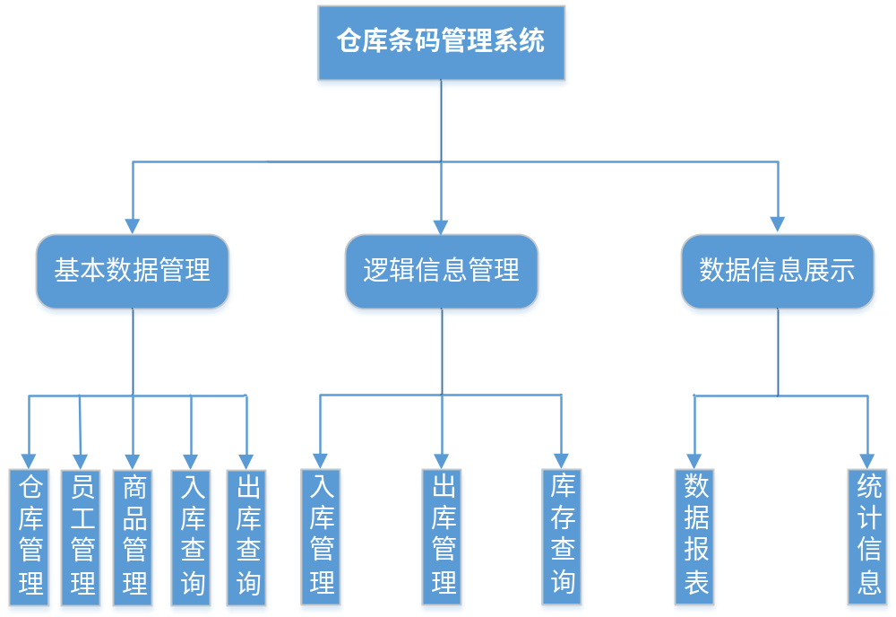

  - Estimated Effort 工作量估计
模块 | 子模块 | 工作量估计（课时） | 说明
基础数据管理 | 仓库管理 | 2 | 工作量估计只做参考根据实际情况分配。
基础数据管理 | 员工管理 | 2 | 工作量估计只做参考根据实际情况分配。
基础数据管理 | 商品管理 | 2 | 工作量估计只做参考根据实际情况分配。
基础数据管理 | 入库管理 | 3 | 工作量估计只做参考根据实际情况分配。
基础数据管理 | 出库管理 | 3 | 工作量估计只做参考根据实际情况分配。
逻辑信息管理 | 库存查询 | 3 | 工作量估计只做参考根据实际情况分配。
数据信息展示 | 数据报表 | 3 | 工作量估计只做参考根据实际情况分配。
数据信息展示 | 统计信息 | 3 | 工作量估计只做参考根据实际情况分配。

- Team building and Schedule 开发团队组成和计划时间
  - Project Team 开发团队
Team  团队成员 | Name  姓名
Project Manager  项目组长 | 邹龙
Project Team Member  项目成员 | 易辉，戴增庆，潘婷

  - Project Plan 计划时间
项目计划：2016年10月13日 – 2016年11月18日
- Evaluating and Mitigating 风险评估和规避
  - Technical Risks 技术风险
（1）数据库运用不成熟，存在漏洞

数据库
Resolution 解决:
(1)通过视频自学
(2)和组员交流探讨，或者网上查找方法
(3)询问讲师。
  - Management Risks 管理风险
(1)项目进度滞后
(2) 联系困难
(3)代码不会写
Resolution 解决:
- 利用晚自习时间进行研发
- 互相留电话，建立QQ讨论组
- 自己看书上网查询
  - Other Risks 其他风险

无

